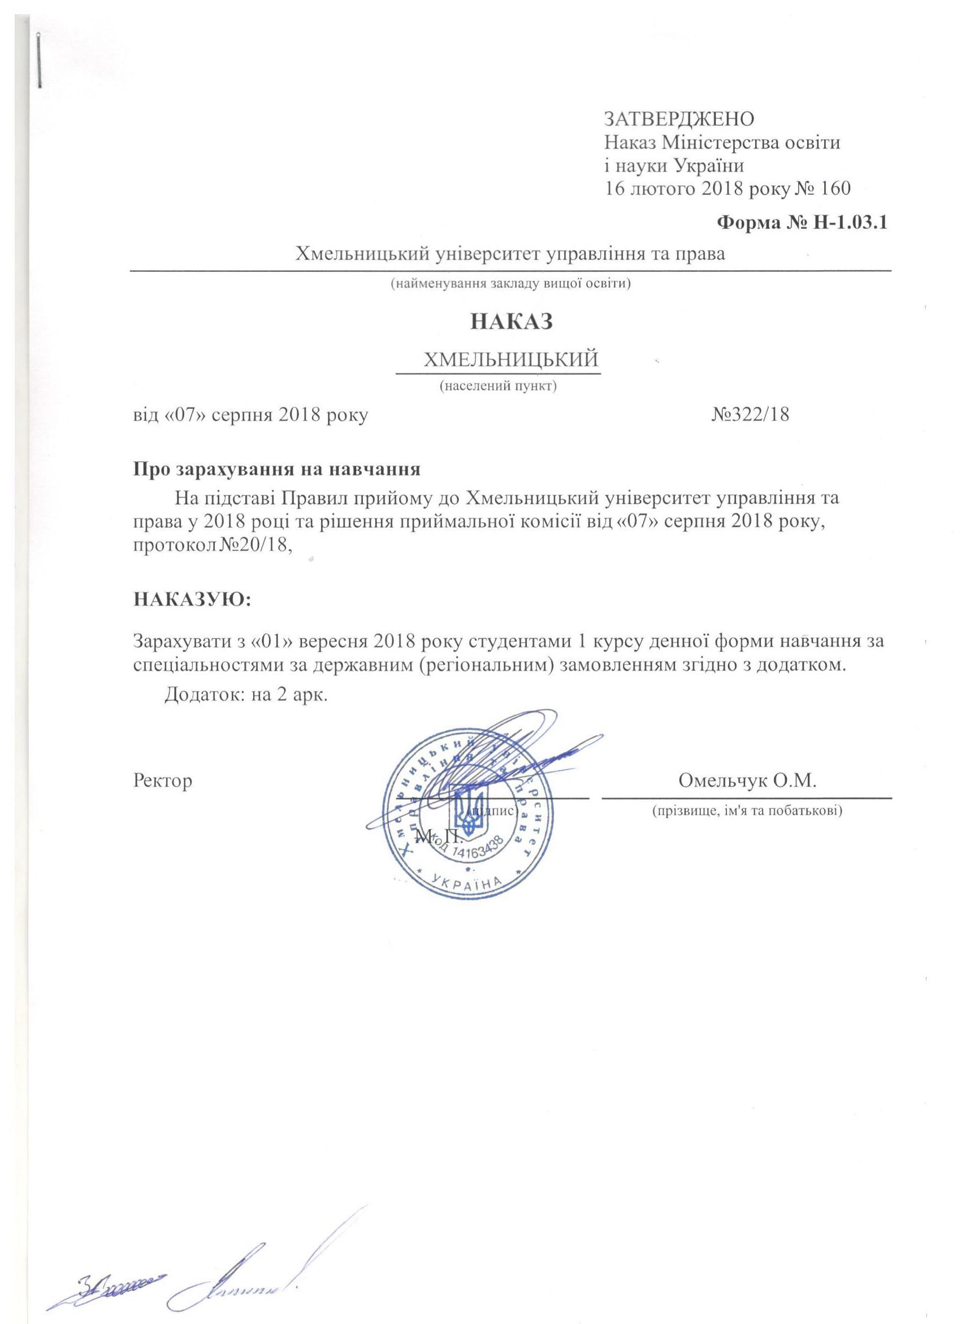
Додаток до наказу про зарахування на навчання
Обласна рада |  |  |  | Хмельницький університет управління та права | Додаток до наказу від «07» серпня 2018 року  № 322/18
232 Соціальне забезпечення |  | Комунальна |  | Бакалавр | Денна | державним (регіональним) замовленням
№ заяви в ЄДЕБО | прізвище | ім'я | по батькові | номер, серія, дата видачі та тип документа про освітній (освітньо-кваліфікаційний) рівень/ступінь, на основі якого відбувається вступ | номери сертифікатів ЗНО | назва спеціалізацій, освітніх програм, нозологій, мов, музичних інструментів тощо в межах спеціальності | конкурсний бал
4743285 | Бурим | Юліан | Олександрович | 50001366 BC 23.06.2018 Атестат про повну загальну середню освіту | 0179359 | 232 Соціальне забезпечення | 172,5
4113052 | Височин | Данило | Юрійович | 50138112 XM 21.06.2018 Атестат про повну загальну середню освіту | 0060150 | 232 Соціальне забезпечення | 135,4
4474463 | Козирська | Анастасія | Олександрівна | 50135733 XM 23.06.2018 Атестат про повну загальну середню освіту | 0254088 | 232 Соціальне забезпечення | 175,9
4718199 | Присяжнюк | Валерія | Володимирівна | 50137226 XM 27.06.2018 Атестат про повну загальну середню освіту | 0073327 | 232 Соціальне забезпечення | 181,9
4686908 | Романюк | Юлія | Олександрівна | 50148356 XM 23.06.2018 Атестат про повну загальну середню освіту | 0133321 | 232 Соціальне забезпечення | 175,4
4173787 | Сидорук | Олександра | Василівна | 50551938 TE 23.06.2018 Атестат про повну загальну середню освіту | 0264785 | 232 Соціальне забезпечення | 168,3
4813680 | Федорович | Валентин | Олегович | 50137093 XM 26.06.2018 Атестат про повну загальну середню освіту | 0338124 | 232 Соціальне забезпечення | 169,8

